У.Д. Голдинг «Повелитель мух»
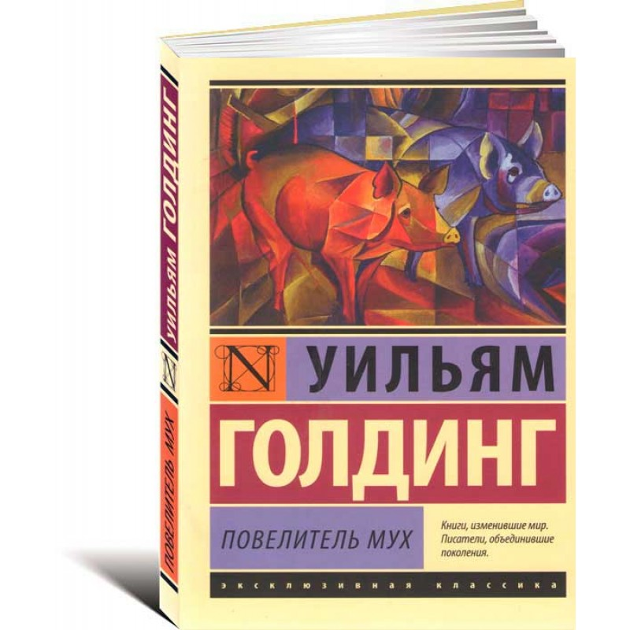
«Повелитель мух» - бестселлер английского писателя Уильяма Голдинга. Роман вышел в свет в 1954 году. Сегодня входит в список важнейших произведений западной литературы.
Сэр Уильям Джералд Голдинг (1911-1993) - английский писатель, лауреат Нобелевской премии по литературе 1983 года. За свою жизни написал 12 романов и одну новеллу. Роман «Повелитель мух» был самым первым в биографии автора и стал самым великим из всего, что написал Уильям Голдинг впоследствии. Роман представляет из себя приключенческую историю с глубоким аллегорическим смыслом.
Главная мысль, которую попытался передать автор — невероятная особенность человека, который в самые короткие сроки может превратиться из цивилизованного человека в настоящего дикаря, и даже больше — в опасного зверя. Образованность и начитанность, умение красиво говорить и одеваться, знание правил приличия и этикета оказываются лишь маской, которую можно легко снять и спрятать в дальний угол, когда речь заходит о выживании или жажде власти. Когда человека больше не сдерживают рамки общественных норм и устоев, он становится самым опасным зверем в лесу. Ум, способность к хитрости, обману и даже подлости позволяют человеку встать на самую вершину «пищевой цепочки», и когда общество и закон над человеком больше не властны, наружу вылезают самые опасные и самые жестокие человеческие желания. Как быстро человек из цивилизованного представителя благородного общества может превратиться в жестокого дикаря? Об этом вы и сможете узнать, прочитав великое произведение Уильяма Голдинга «Повелитель мух».
Сюжет романа развивается на необитаемом острове. Группа детей, которых в военное время эвакуируют из Англии, попадает в авиакатастрофу. По воле судьбы они оказываются на необитаемом острове. Здесь нет взрослых, которые бы смогли их накормить и научить выживать, поэтому детям предстоит постигать основы выживания самостоятельно. Сплочённые одной судьбой, дети поначалу держатся вместе, однако вскоре в новом обществе происходит раскол и дети, которые ещё недавно были обычными школьниками, превращаются в охотников и жертв.
Повелителем мух в книге называют голову убитой дикой свиньи, которую охотники насаживают на кол. Голова свиньи на палке является символом романа — аллегорией того, что общество деградировало до племени дикарей. Об этом же говорит и название, которое дал один из мальчиков голове свиньи. «Повелитель мух» - это перевод имени Вельзевула (Бааль Зув), под образом которого сегодня понимают Дьявола, однако до прихода христианства который был главным древнееврейским языческим богом.

Краткое содержание - https://briefly.ru/golding/povelitel_muh/
Полный текст - https://libking.ru/books/romance-sf/19336-uilyam-golding-povelitel-muh.html#book
Аудиокнига - https://audioknigi.club/golding-uilyam-povelitel-muh
Экранизация - https://www.youtube.com/watch?v=HVQOrkwFZLw
Анализ произведения - https://goldlit.ru/golding/360-povelitel-muh-analiz
Биография автора - https://biography.su/pisateli/uilyam-dzherald-golding

